«Не имеет значения, насколько большой наш дом, важно, чтобы в нем была любовь.»  Питер Баффет  Приемная семья– возмездная форма замещающего родительства, т.е., занимая должность приемного родителя, гражданин трудится и получает заработную плату. Еще одной особенностью является факт, что передача детей в приемную семью не влечет за собой возникновения между приемными родителями и воспитанниками приемной семьи правоотношений, подобных детско-родительским правоотношениям в биологической семье, правоотношениям родственников «по крови».  Дети в приемной семье находятся временно, на срок договора об условиях воспитания и содержания детей (заключается между органом опеки и попечительства и приемным родителем).  Приемными родителями могут быть дееспособные лица обоего пола, за исключением:  - лиц, больных хроническим алкоголизмом, наркоманией, токсикоманией;  - лиц, которые по состоянию здоровья не могут быть приемными родителями. Перечень заболеваний, при наличии которых лица не могут быть приемными родителями, устанавливается Министерством здравоохранения РФ.  - лиц, лишенных родительских прав;  - бывших усыновителей, если усыновление было отменено вследствие ненадлежащего выполнения усыновителем своих обязанностей;  лиц, отстраненных от обязанностей опекуна или попечителя за ненадлежащее выполнение возложенных на них обязанностей;  - лиц, имеющих судимость, а также лиц, осуждавшийся за умышленные тяжкие или особо тяжкие преступления против человека;  - лиц, дети которых были признаны нуждающимися в государственной защите в связи с невыполнением или ненадлежащим выполнением данными лицами своих обязанностей по воспитанию и содержанию детей;  - лиц, лишенных права заниматься педагогической деятельностью или не имеющих права заниматьсяпедагогической деятельностью в случаях, предусмотренных законодательными актами РФ.  Не допускается заключение трудового договора с близкими родственниками ребенка (детей) - с братьями, сестрами, дедом, бабушкой.  Составитель: Специалист по социальной работе  А.П. Стаселько | Какие необходимы документы для того, чтобы принять детей на воспитание в приемную семью?  Для создания приемной семьи Вам необходимо обратиться в орган опеки и попечительства по месту своего жительства со следующими документами (Постановление Правительства РФ от 10 мая 2009 г. № 423 «Об отдельных вопросах осуществления опеки и попечительства в отношении несовершеннолетних граждан»)  - заявление;  - справка с места работы, с указанием должности и и размера средней заработной платы;  - выписка из домовой (поквартирной) книги, или иной документ, подтверждающий право пользования жилым помещением либо право собственности на жилое помещение;  - справка органов внутренних дел, подтверждающая отсутствие у гражданина судимости;  - медицинское заключение о состоянии здоровья;  - копия свидетельства о браке (если состоит в браке);  - письменное согласие совершеннолетних родственников членов семьи с учетом мнения детей, достигших 10-летнего возраста;  - копия свидетельства или иного документа о прохождении подготовки лица, желающего принять на воспитание в свою семью ребенка, оставшегося без попечения родителей;  - автобиография;  - копия пенсионного удостоверения, справка из территориального органа ПФР РФ или иного органа, осуществляющего пенсионное обеспечение.  Органы опеки и попечительства проводят обследование условий жизни кандидатов в приемные родители, изучают их личностные особенности, уклад жизни и традиции семьи, межличностные взаимоотношения в семье, оценивают готовность всех членов семьиудовлетворить основные жизненные потребности приемных детей и обеспечить защиту их прав и законных интересов, что отражается в акте обследования условий жизни кандидатов в приемные родители. В первую очередь дети передаются на воспитание в полные семьи, имеющие постоянный источник доходов и условия для совместного воспитания братьев и сестер. | ОГБУСО БДДИ  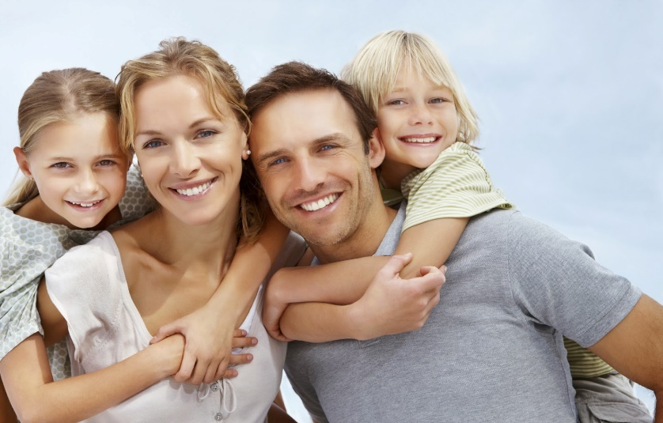  «ПРИЕМНАЯ СЕМЬЯ»  Каждая семья мечтает иметь ребенка.  Каждый ребенок хочет иметь маму и папу, быть нужным и ценным.  Мы надеемся, что с Вашей помощью у ребенка появится шанс обрести семью и близких ему людей.
Если Вы желаете принять детей на воспитание в приемную семью.  Вам необходимо будет пройти соответствующее обучение (подготовку), включающую знания о функционирования приемных семей, выработку умений и навыков работы по удовлетворению основных жизненных потребностей приемных детей, подготовке приемных детей к самостоятельной жизни, организации социальной, медицинской, педагогической и психологической коррекции проблем приемных детей.  По завершении освоения образовательной программы обучающих курсов отделение опеки и попечительства знакомит кандидатов в приемные родители с условиями трудового договора, договора об условиях воспитания и содержания детей, предоставляет им информацию о детях, которые могут быть переданы на воспитание в приемную семью на территории района (города), и выдает направление для посещений этих детей по месту их проживания (нахождения) и знакомства с ними.  После знакомства с ребенком (детьми) кандидаты в приемные родители обращаются с заявлением в адрес органа опеки и попечительства о передаче им на воспитание конкретного ребенка (детей).  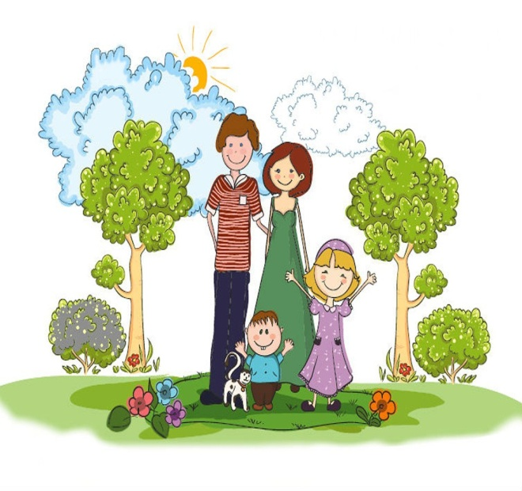 | Какие дети могут быть переданы на воспитание в приемную семью?  На воспитание в приемную семью передаются дети, в том числе находящиеся на воспитании в домах ребенка, социально-педагогических учреждениях, школах-интернатах для детей-сирот и детей, оставшихся без попечения родителей, вспомогательных школах-интернатах, специальных общеобразовательных школах-интернатах, домах-интернатах для детей-инвалидовс особенностями психофизического развития и иных детских интернатных учреждениях, учреждениях профессионально-технического, среднего специального, высшего образования.  Передача детей в приемную семью осуществляется с учетом их желания, а по достижении возраста десяти лет - только с их согласия.  Братья и сестры, как правило, передаются на воспитание в одну приемную семью.  При устройстве в приемную семью менее четырех приемных детей и наличии у приемной семьи необходимых условий договором об условиях воспитания и содержания детей устанавливается возможность увеличения числа приемных детей, в том числе устройства в нее на воспитание вновь выявленных братьев и сестер приемного ребенка (детей), лишившихся попечения родителей.  При невозможности размещения в одной приемной семье братьев и сестер дети могут быть переданы на воспитание в приемные семьи, проживающие на расстоянии, позволяющем обеспечить постоянное общение приемных детей, приемный родитель обязать обеспечивать их регулярное общение.  Дети с особенностями психофизического развития, дети-инвалиды, дети в возрасте до трех лет передаются в приемную семью только при наличии в семье необходимых условий.  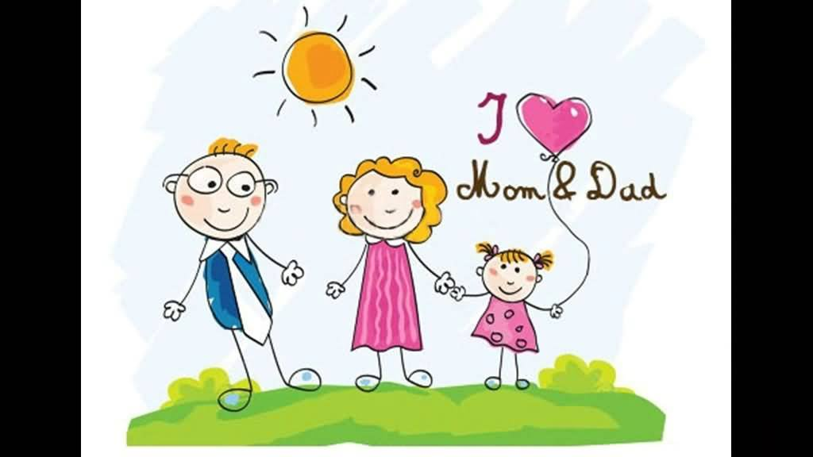 | Весьма важным является и вопрос материального обеспечения ребенка, принятого на воспитание в приемную семью.  На содержание каждого приемного ребенка ежемесячно выплачиваются денежные средства на питание, приобретение одежды, обуви, мягкого инвентаря.  При передаче на воспитание в приемную семью ребенка-инвалида или ребенка, родители которого умерли (признаны в судебном порядке умершими, безвестно отсутствующими), приемным родителям одновременно передается пенсионное удостоверение и разъясняется порядок обращения по вопросу о выплате пенсии.  Условия оплаты труда приемных родителей в зависимости от количества взятых на воспитание детей, их возраста и наличия у них особенностей психофизического развития устанавливаются Правительством Российской Федерации.  С момента помещения ребёнка в замещающую семью ведётся социально-психолого-педагогическое сопровождение приёмных семей, специалистами отделения опеки и попечительства города Братска, общеобразовательных школ и иными органами. Взаимодействие со службами города Братска с момента помещения ребёнка в семью носит постоянный характер.  